Toevoegen externe informatie aan een schip
Ga bij het schip in het beheer naar 12. Externe informatie
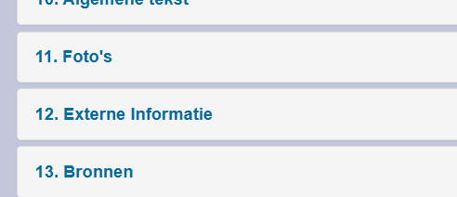
Vul een datum in. Dit mag de publicatie van het artikel zijn of een willekeurige / geschatte datum indien onbekend.
Selecteer een Type. Dit kan de titel van een blad zijn maar ook generiek Documentatie. Als een titel niet voorkomt in de lijst dan moet deze eerst worden toegevoegd. Zie hieronder.
Vul bij rubriek Scheepsdocumentatie in.
Bij tekst een omschrijving (deze omschrijving wordt op de website getoond)
Kies het bestand en sla vervolgens op.
De externe informatie kan worden gewijzigd en / of verwijderd

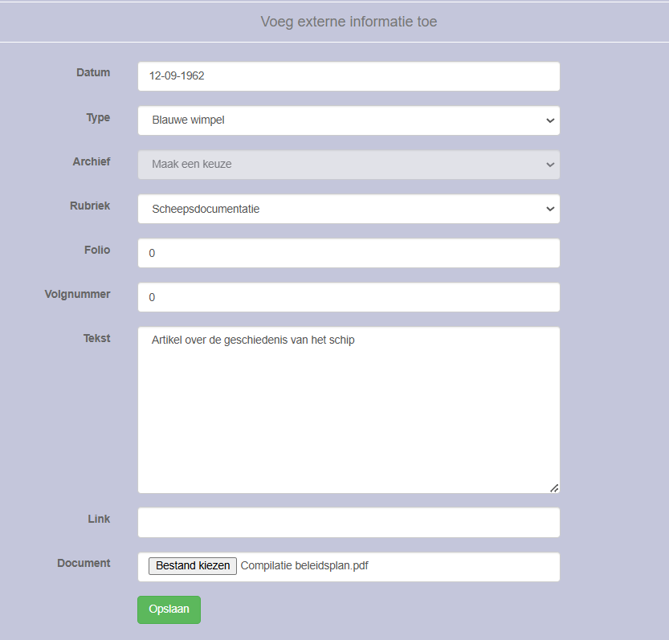

Op de website wordt bij het schip een en ander onder de kop Externe Informatie – Overig getoond.



Bij tabellenbeheer kan je bij Bronnen extern een type toevoegen. Beperk je tot titels van bladen en geen datums en verschijningsnummers hier invullen svp! Dit kan je bij de tekst doen als je een artikel toevoegt aan een schip
